Payme SDK

Payme SDK là bộ thư viện để các app có thể tương tác với Payme Platform. PayME SDK bao gồm các chức năng chính như sau:

* Đăng nhập bằng tài khoản ví Payme
* Hỗ trợ app lấy thông tin số dư ví Payme

Bước 1 : Import Sdk vào Project của bạn file payme-sdk-release.aar

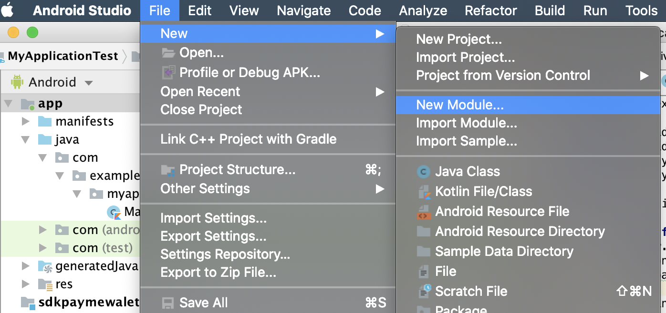

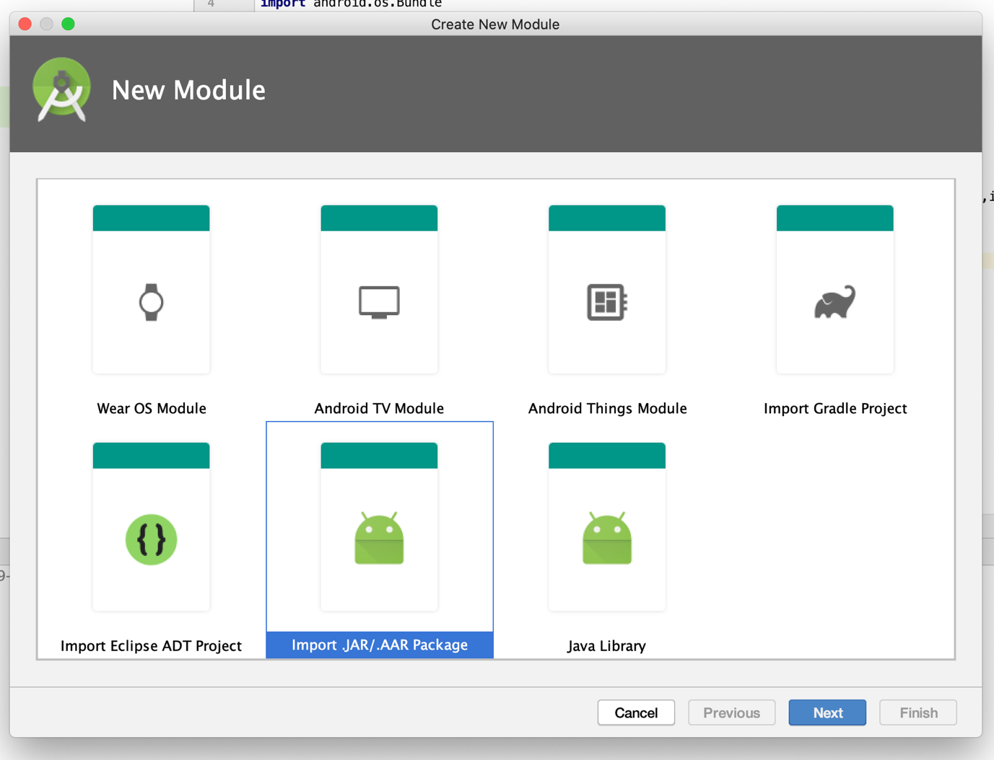

**-File settings.gradle**

include **':app'**, **':payme-sdk-release'**

**-File build.gradle**

dependencies {  
 implementation project(**":payme-sdk-release"**)  
 …}

Bước 2 : Sử dụng Sdk Payme

**- Chức năng mở ví liên kết Payme**

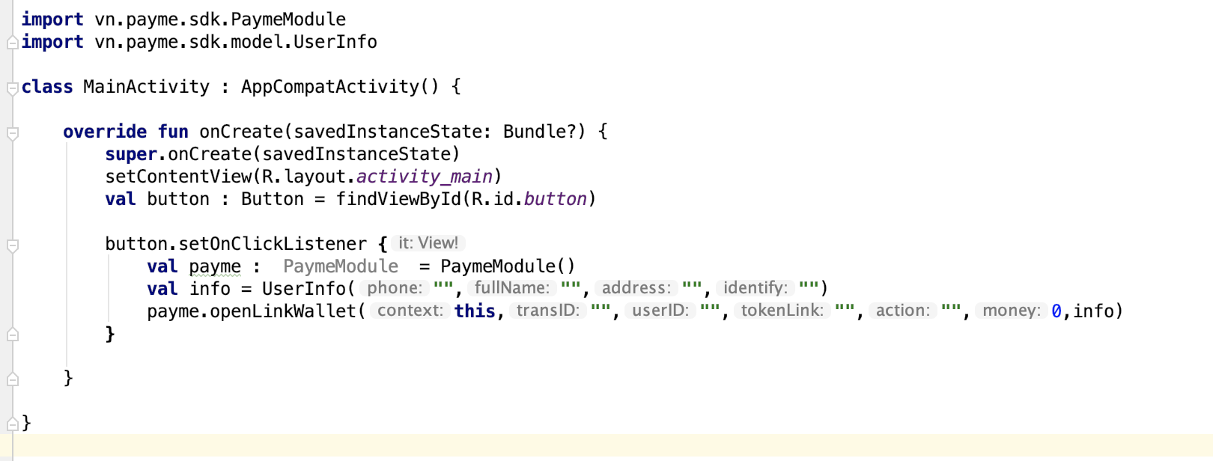

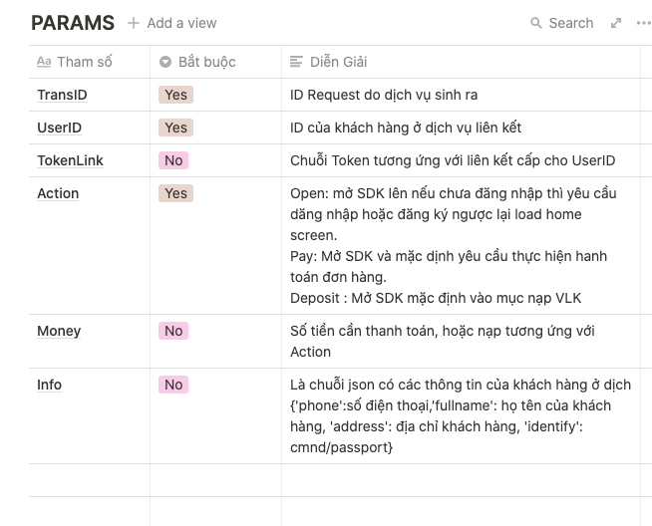

**-Lấy số dư**

